

高爾夫》未來之星濃霧攪局，尤泓諭、王詠蓁春季賽摘冠

2025年2月28日

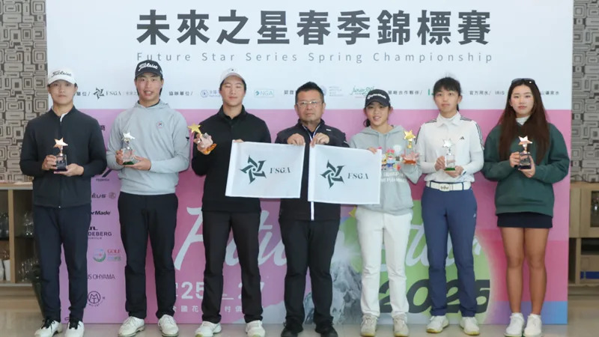
【羅開新聞中心Thomas LO綜合報導 圖提供/未來之星高協／鍾豐榮攝影】原定於二月二十七日在苗栗苑裡的全國花園鄉村俱樂部舉行的「2025未來之星系列賽春季錦標賽」第三回合決賽，因為濃霧攪局，在經過四度延賽後決定取消，以前兩回合成績計算。最終，全國花園球場地主選手尤泓諭以總成績一百四十五桿首度奪下男子組冠軍。女子組王詠蓁以一百五十桿封后。
全國花園球場一早雲霏霧集，能見度極低。表定六點五十分開球的決賽回合，在經過四度延賽到九點十五分之後，決議取消第三輪賽事。裁判長劉宇和表示，因為幾經延賽後濃霧依舊遲遲不散，考量選手的身心狀態而決定停賽，採計前兩回合成績，也不會影響WAGR世界業餘積分的計算。
尤泓諭不戰奪冠。謝睿哲以一百四十六桿居亞，王宥鈞一百四十八桿名列季軍。女子組王詠蓁開心封后，曾莘甯、劉宜蓁分別以一百五十一桿與一百五十三桿拿下亞軍與季軍。
當然，這樣的情況不免幾家歡樂幾家愁。原本的領先者兵不血刃便可帶走冠軍盃，而以些微差距落後渴望逆轉的追兵只能徒呼負負。「就只能接受囉！」前兩輪以一桿之差位居男子組第二的謝睿哲表示。「是有點可惜，第二名也還能接受，下次再來！」
也以一桿之差屈居女子組第二的曾莘甯則淡淡地說：「這也沒辦法，而且打了也不一定會贏。」有趣的是，兩位屈居男女組亞軍的選手都曾贏過未來之星系列賽；而兩位在本場賽事掄元的男女選手，都是首度站上未來之星的頒獎台。
今年成為全國高爾夫學院培訓生的尤泓諭，繼年初的貝多芬青少年邀請賽之後再添一冠。他表示自己曾多次參加未來之星，但之前在全國球場總是打不好，很高興也很幸運這次終於有了突破，而且第二輪的七十桿更是他在全國球場的最低桿。
「很開心能夠奪冠。其實比賽前一週我的球都還在亂跑，賽前才去找教練調整，花了大量時間在練習上，也有收到明顯的效果。心態上也有所成長，在打不好時我會去思考問題在哪裡，接著該怎麼調整，心情起伏不會像以前那麼大。」尤泓諭說。「下週還有科技盃，繼續努力。」
女子組冠軍王詠蓁則是首度參加未來之星便舉起冠軍盃。雖然這兩天的推桿很不聽話，但還是足以讓她站上頒獎台。「這樣的經驗蠻好玩的，等待比賽時就是和朋友們聊天，聊著聊著就拿冠軍了。」王詠蓁說。「其實我還是很想打，因為想拚進攻后，但能奪冠就是開心，謝謝家長、朋友與教練。」
在確定第三輪賽事取消後，大會於早上十點四十分移師休閒會館的古斯托西餐廳舉行頒獎餐會，並提供豐盛的buffet來犒賞所有辛苦的選手、家長與工作人員們。
未來之星協會理事長吳憲紘致詞時表示，這次是未來之星系列賽舉辦五年來，首度因為天候因素而取消單輪賽事。對於選手來說，這是個寶貴經驗與學習過程。未來不管去哪裡比賽，都可能遇到颳風下雨等極端氣候，如何去面對冗長的等待或惡劣的天候，都是需要學習歷練的。
「經過這幾年的努力，未來之星逐漸獲得肯定，多了許多贊助商，包括和IJGA的合作。」吳憲紘說。「未來之星一直以來的使命，就是透過賽事平台提供青少年選手們優質的比賽與正確的資訊。也謝謝選手與家長們的支持和回饋，讓我們持續進步、變得更好。」
的確，豐富的獎項讓上台領獎的球員滿載而歸。男女冠軍分別能獲得獎盃、獎狀、未來之星果嶺旗、Basileus王者之劍量身訂製桿身一支、全國球場高爾夫專賣店禮券兩萬元與IJGA 獎學金。男女亞軍獲得獎盃、獎狀、TaylorMade小雞腿一支與禮券一萬元。男女季軍則是獎盃、獎狀、TaylorMade小雞腿一支與禮券五千元。
此外，進攻王／后分別是尤泓諭（7分）與曾莘甯（4分），各得到由J. Lindeberg所提供的獎項。單日最低桿得主則包括施榮緯、尤泓諭、曹恩婕與王詠蓁，各可獲得PXG球帽一頂。至於在第十六洞舉行的遠距獎，男女得主分別是施榮緯（330碼）與謝宜庭（285碼），獎項是由富盟旅遊贊助的日本鍺石項鍊乙條。
未來之星高爾夫協會秘書長徐晟祐也在頒獎典禮上，介紹了未來之星高爾夫協會的新logo與官網。未來所有活動與賽事相關訊息與選手資料，都會詳細披露在官網上。而即將於五月底舉行的夏季錦標賽，則將因應WAGR同一座球場一年內不能舉辦三場以上賽事的規定，首度移師南峰球場。
吳憲紘特別提醒有意願參賽的選手們，南峰球場的果嶺速度非常快，很有難度，要打出好成績，一定得在賽前去適應一下！

